Înmatriculare SESIUNEA I –
Facultatea de Inginerie Mecanică și Mecatronică

Candidații declarați ADMIȘI sunt invitați în zilele de 7-8-9 iulie 2022 la înmatriculare, pas obligatoriu pentru a deveni studenți.
DOSARUL ce trebuie adus la înmatriculare trebuie să fie conform Regulament Admitere 2022, Anexa V. Componența dosarului de concurs la înmatriculare în Sesiunea I. (deci pentru neclarități trebuie consultat dosarul)
Anx.V-1. Validarea dosarului de concurs, Confirmarea locului obținut preliminar, Participarea opțională la glisare și depunerea documentelor pentru înmatriculare
se realizează personal sau prin împuternicire notarială la sediul facultății la care candidatul
a fost declarat pre-admis.

Locul unde se realizează înmatricularea:
Universitatea POLITEHNICA din București, Splaiul Independenței nr. 313, sector 6, București, Corp Clădire CD (Facultatea de Inginerie Mecanică și Mecatronică), Intrarea principală, Amfiteatrul CD006 (săgeata roșie în harta explicită de mai jos)
Link Google Maps: https://goo.gl/maps/EaBCiBmF6vifz7cn8
Cod QR către Google Maps:

SAU HARTA DE MAI JOS
(cu acces dinspre râul Dâmbovița, Iuliu Maniu și de la Metrou)

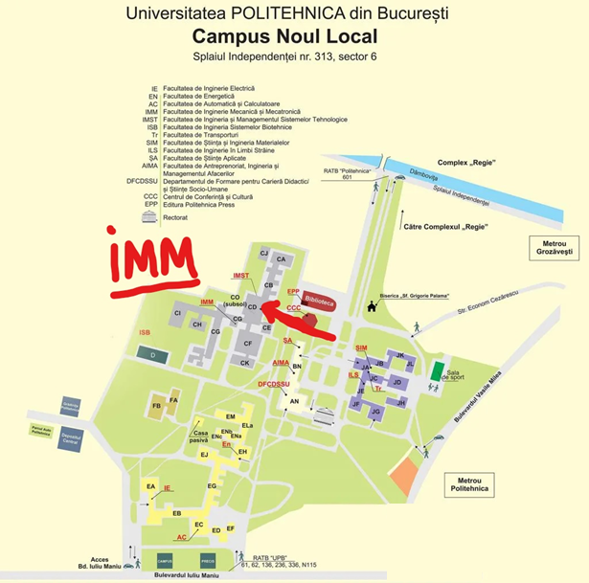

Documente necesare înmatriculare admiși anticipat Sesiunea I – Admitere anticipată

- Dosar plic (ATENȚIE – dosarul stă pe perioada facultății și trebuie plic pentru a nu cădea documente din el, deci vă rugăm dosar PLIC)
- Diploma de bacalaureat sau Diplomă echivalentă cu aceasta (sau adeverința pentru promoția 2022) (originale)
- Foaie matricolă ce însoțește diploma de bacalaureat (original)
- Certificat naștere (copie și original)
- Act identitate – Carte identitate sau pașaport (copie și original)
- 3 fotografii color pe hârtie fotografică (3 cm x 4 cm – tip pașaport)
- Situația școlară încărcată pe platforma de admitere (Originalul) – cea care dovedea notele din clasele IX, X, XI.
- Documentele suplimentare care au atestat notele de la proba P3, inclusiv certificate lingvistice (original și copie) – dacă au existat încărcate pe platformă
- Dovada achitării taxei de înscriere (dovada încărcată inițial pe platforma de admitere)
- FIȘĂ / Cerere de înscriere semnată de candidat – Originalul documentului încărcat în platformă.
- Declarație pe propria răspundere privind veridicitatea datelor și a documentelor – originalul documentului încărcat în platforma de înscriere
- Adeverința medicală – original
- Dovada achitării taxei de înmatriculare *

*Taxa de înmatriculare este de 50 lei și se poate achita având menționate
la explicațiile plății: numele și prenumele complet al candidatului precum și facultatea la
care acesta se înmatriculează (ex. Nume Prenume înmatriculare FIMM), astfel:
• direct în platforma on-line https://admitere.pub.ro/, cu card bancar;
• prin transfer bancar (realizat într-o aplicație de e-banking sau la ghișeul unei
bănci), într-unul din următoarele conturi:
- Universitatea POLITEHNICA din București
IBAN RO50RNCB 0723 0005 0625 0320
CUI 4183199,
deschis la Banca Comercială Română (BCR) sau
- Universitatea POLITEHNICA din București
IBAN RO95BRDE 410S V499 2381 4100
CUI 4183199,
deschis la Banca Română de Dezvoltare (BRD).
• în numerar la punctele de plată puse la dispoziție de Comisia locală de admitere (valabil numai ca rezervă în cazuri speciale);

OBSERVAȚII:
DACĂ E CAZUL: Pentru candidații care sunt deja absolvenți (cu sau fără diplomă) ai unei instituții de învățământ superior, s-au înscris la concursul de admitere în 2022 pentru a se școlariza într-un alt domeniu și care au fost declarați admiși anticipat, sunt necesare documentele specificate anterior, la care se mai adaugă documentele din Tabelul din Anx.V-2 din Regulamentul de Admitere 2022.

DACĂ E CAZUL: Pentru candidații care sunt sau au fost studenți, la o facultate din UPB sau din alte universități, s-au înscris la concurs în anul 2022 și au fost declarați admiși anticipat sunt necesare documentele specificate mai sus, la care se mai adaugă documentele din Tabelul Anx.V-3.

